СОВЕТ ДЕПУТАТОВ
ГОРОДСКОГО ОКРУГА КЛИН

РЕШЕНИЕ

12 марта 2018 года № 4/9

г. Клин,
Московская область

Об официальном символе (гербе)
городского округа Клин

В соответствии с Федеральным законом от 06.10.2003 № 131-ФЗ «Об общих принципах организации местного самоуправления в Российской Федерации», Законом Московской области от 26.09.2006 № 154/2006-ОЗ «О символике в Московской области и муниципальных образованиях Московской области», Законом Московской области от 20.09.2017 № 148/2017-ОЗ «Об организации местного самоуправления на территории Клинского муниципального района»,

Совет депутатов городского округа Клин Р Е Ш И Л:

- Считать герб муниципального образования «Городское поселение Клин» гербом городского округа Клин.
- Утвердить Положение «О гербе городского округа Клин» (прилагается).
- Признать Решение Совета депутатов Клинского муниципального района от 25.11.1998 года № 3/26 «Об утверждении Положения о Гербе Клинского муниципального района» утратившим силу.
- Признать Решение Совета депутатов городского поселения Клин от 30.03.2007 года № 5/2 «О гербе муниципального образования«Городское поселение Клин» утратившим силу.
- Администрации городского округа Клин направить необходимые документы по гербу в Геральдическую комиссию Московской области на геральдико-правовую экспертизу с последующим внесением герба в Государственный геральдический регистр Российской Федерации с ходатайством о сохранении номера регистрации герба муниципального образования «Городское поселение Клин» с последующей его регистрацией в Геральдическом регистре Московской области.
- Направить настоящее решение в общественно-политическую газету Клинского района «Серп и молот» для опубликования и разместить на официальном сайте Администрации www.klincity.ru в сети Интернет.
- Направить настоящее решение Главе городского округа Клин для подписания и обнародования.

Глава городского округа Клин А.Д. Сокольская

Приложение
к решению Совета депутатов
городского округа Клин

от 12.03.2018 № 4/9

ПОЛОЖЕНИЕ
«О ГЕРБЕ ГОРОДСКОГО ОКРУГА КЛИН»

Настоящим Положением устанавливается описание, обоснование и порядок использования герба городского округа Клин.

- Общие положения

1.1. Герб городского округа Клин является официальным символом городского округа Клин.
1.2. Герб городского округа Клин отражает исторические, культурные, социально-экономические, национальные и иные местные традиции.
1.3. Положение о гербе городского округа Клин с приложениями на бумажных носителях и электронном носителе хранятся в архиве городского округа Клин и доступно для ознакомления всем заинтересованным лицам.
1.4. Герб городского округа Клин подлежит государственной регистрации в порядке, установленном федеральным законодательством и законодательством Московской области.

- Геральдическое описание и обоснование символики герба
городского округа Клин

2.1. Геральдическое описание герба городского округа Клин гласит:
«В серебряном поле почтальон, в червлёной рубахе, зелёной епанче и чёрной шляпе и сапогах, заносящий правой рукой хлыст того же цвета и скачущий на чёрном коне с червлёными глазами и языком, золотыми седлом и сбруей».
2.2. Обоснование символики герба городского округа Клин.
Герб городского округа Клин создан на основе герба городского поселения Клин, разработанного на основе исторического герба уездного города Клина Московской губернии, высочайше утверждённого 16 марта 1883 года (по старому стилю). Подлинное описание исторического герба гласит: «Въ серебряномъ щит‡, скачущiй почталiонъ, въ червленой рубах‡, зеленой епанч‡ И черной шляп‡ и сапогахъ, на черномъ кон‡, червлеными глазами и языкомъ, украшенномъ золотыми с‡дломъ и сбрую. Въ вольной части гербъ Московскiй. Щитъ ув‡нчанъ серебряною башенною короною о трехъ зубцахъ. За щитомъ два накрестъ положенные золотые молотка, соединенные Александровскою лентою».
Использование исторического герба символизирует историческую преемственность поколений и бережное отношение к своему прошлому местных жителей.
Развитие города было обусловлено тем, что на протяжении веков Клин был важным стратегическим пунктом на пути из Москвы в Великий Новгород. А указом от 25 января 1702 года Пётр I поверстал город, стоящий на большом сухопутном тракте между Москвой и Петербургом, в ямщину (жители города обязаны отправлять почтовую гоньбу), в городе был учреждён «почтовый ям».
Ямской промысел наложил отпечаток на характер развития местных ремёсел. Появился спрос на кожи, хомуты, дуги, колёса, сено, овёс, распространялось кузнецкое дело. Многие жители Клина занимались обслуживанием проезжающих: продавали необходимые в пути предметы. Город вытянулся вдоль тракта на Москву, стремясь обеспечить наилучший контакт с дорогой.
Историческое прошлое, когда Клин был центром удельного княжества (вотчины Тверского князя Константина Михайловича (1306 – около 1346 гг.) и его сыновей), отражено в статусной короне городского округа поясом из драгоценных камней.
Примененные в гербе цвета символизируют:
Червлень (красный цвет) – символ мужества, силы, труда, красоты и праздника.
Зелёный цвет – символ природы, молодости, здоровья, жизненного роста.
Чёрный цвет – символ мудрости, скромности, вечности бытия.
Золото (жёлтый цвет) – символ богатства, стабильности, уважения и солнечного тепла.
Серебро (белый цвет) – символ чистоты, совершенства, мира и взаимопонимания.
2.3. Содействие в процессе разработки, создания и художественного воплощения герба городского округа Клин оказывала авторская группа общероссийской культурно-просветительской общественной организации «Союз геральдистов России»:
реконструкция герба: Константин Федорович Моченов (исполнительный директор);
художник-график, геральдист: Роберт Маланичев;
компьютерный дизайн: Оксана Афанасьева;
обоснование символики: Кирилл Переходенко.

- Порядок воспроизведения и размещения герба
городского округа Клин

3.1. Герб городского округа Клин может воспроизводиться:
- в многоцветном варианте (приложение 1);
- в одноцветном контурном варианте (приложение 2);
- в одноцветном контурном варианте с условной штриховкой для обозначения цветов (шафировкой) (приложение 3).
3.2. Варианты герба городского округа Клин, указанные в пунктах 3.1, – равно допустимы.
3.3. Для обозначения региональной принадлежности и (или) административного статуса герб городского округа Клин может воспроизводиться со следующими дополнительными элементами:
-вольной частью в виде четырехугольника, примыкающего изнутри к верхнему правому углу герба городского округа Клин с воспроизведёнными в нём фигурами из герба Московской области (приложения 4-6);
-короной, соответствующей статусу городского округа Клин (приложения 7-9).
Дополнительные элементы герба городского округа Клин могут воспроизводиться одновременно (приложения 10-12).
3.4. Воспроизведение герба городского округа Клин независимо от его размеров и техники исполнения, должно точно соответствовать геральдическому описанию, приведенному в пункте 2.1. настоящего Положения.
Воспроизведение вольной части осуществляется в соответствии со статьей 10 Закона Московской области № 183/2005-ОЗ «О гербе Московской области» (с изменениями).
Корона воспроизводится согласно Методическим рекомендациями по разработке и использованию официальных символов муниципальных образований (Раздел 2, Глава VIII, пункты 45, 46), утверждёнными Геральдическим Советом при Президенте Российской Федерации 28.06.2006 года.
3.5. Порядок одновременного размещения Государственного герба Российской Федерации, герба Московской области, герба городского округа Клин, иных гербов устанавливается в соответствии с федеральным законодательством, законодательством Московской области, регулирующими правоотношения в сфере геральдического обеспечения.
3.6. При одновременном размещении Государственного герба Российской Федерации (или герба Московской области) и герба городского округа Клин герб городского округа Клин располагается справа (размещение гербов: 1-2).
3.7. При одновременном размещении Государственного герба Российской Федерации (1), герба Московской области (2) и герба городского округа Клин (3), Государственный герб Российской Федерации располагается в центре. Слева от Государственного герба Российской Федерации располагается герб Московской области, справа от Государственного герба Российской Федерации располагается герб городского округа Клин (размещение гербов: 2-1-3).
3.8. При одновременном размещении чётного числа гербов (например, 6-ти), Государственный герб Российской Федерации (1) располагается левее центра. Справа от Государственного герба Российской Федерации располагается герб Московской области (2), слева от Государственного герба Российской Федерации располагается герб городского округа Клин (3). Гербы иных муниципальных образований, эмблемы, геральдические знаки общественных объединений, предприятий, учреждений или организаций располагаются далее поочередно справа и слева в порядке ранжирования (размещение гербов: 5-3-1-2-4-6).
3.9. При одновременном размещении нечётного числа гербов (например, 5-ти), Государственный герб Российской Федерации (1) располагается в центре. Слева от Государственного герба Российской Федерации располагается герб Московской области (2), справа от Государственного герба Российской Федерации располагается герб городского округа Клин (3). Гербы иных муниципальных образований, эмблемы, геральдические знаки общественных объединений, предприятий, учреждений или организаций располагаются далее поочередно слева и справа в порядке ранжирования (расположение гербов: 4-2-1-3-5).
3.10. Расположение гербов, установленное в пунктах 3.6 – 3.9. указано «от зрителя».
3.11. При одновременном размещении Государственного герба Российской Федерации, герба Московской области, герба городского округа Клин размер герба городского округа Клин не может превышать размеры указанных гербов.
3.12. При одновременном размещении Государственного герба Российской Федерации, герба Московской области, герба городского округа Клин высота размещения герба городского округа Клин не может превышать высоту размещения указанных гербов.
3.13. При одновременном размещении Государственного герба Российской Федерации, герба Московской области, герба городского округа Клин все гербы должны быть выполнены в единой технике.
3.14. Порядок изготовления, хранения и уничтожения бланков, печатей и иных носителей изображения герба городского округа Клин устанавливается администрацией городского округа Клин.

4. Порядок использования герба городского округа Клин

4.1. Герб городского округа Клин в многоцветном варианте размещается:
1) на вывесках, фасадах зданий органов местного самоуправления, муниципальных предприятий и учреждений, необходимых для осуществления полномочий по решению вопросов местного значения городского округа Клин;
2) в залах заседаний органов местного самоуправления городского округа Клин;
3) в кабинетах Главы городского округа Клин, выборных должностных лиц местного самоуправления городского округа Клин.
4.2. Герб городского округа Клин в многоцветном варианте может размещаться:
1) в кабинетах заместителей Главы городского округа Клин, руководителей и их заместителей отраслевых, структурных подразделений администрации городского округа Клин, руководителей и их заместителей муниципальных предприятий, учреждений и организаций городского округа Клин;
2) на форме спортивных команд и отдельных спортсменов, представляющих городской округ Клин;
3) на пассажирском транспорте и другом имуществе, предназначенном для транспортного обслуживания населения городского округа Клин;
4) в заставках местных телевизионных программ;
5) на официальных сайтах органов местного самоуправления городского округа Клин в информационно-коммуникационной сети «Интернет»;
6) на стелах, указателях, знаках, обозначающих границу городского округа Клин при въезде на территорию городского округа Клин и выезде из неё.
4.3. Герб городского округа Клин может воспроизводиться на бланках:
1) Главы городского округа Клин;
3) Администрации городского округа Клин;
4) Совета депутатов городского округа Клин;
5) депутатов Совета депутатов городского округа Клин;
6) Избирательной комиссии городского округа Клин;
7) должностных лиц органов местного самоуправления городского округа Клин;
8) удостоверений лиц, осуществляющих службу на должностях в органах местного самоуправления, муниципальных служащих, депутатов Совета депутатов городского округа Клин, руководителей муниципальных предприятий, учреждений и организаций;
9) удостоверений к знакам различия, знакам отличия, установленных муниципальными правовыми актами.
4.4. Герб городского округа Клин может воспроизводиться:
1) на визитных карточках лиц, осуществляющих службу на должностях в органах местного самоуправления, на визитных карточках депутатов Совета депутатов городского округа Клин, на визитных карточках руководителей муниципальных предприятий, учреждений и организаций;
2) на знаках различия, знаках отличия, установленных муниципальными правовыми актами;
3) на официальных периодических печатных изданиях, учредителями которых являются органы местного самоуправления городского округа Клин, предприятия, учреждения и организации, находящиеся в муниципальной собственности городского округа Клин, муниципальные унитарные предприятия городского округа Клин;
4) на конвертах, открытках, приглашениях, календарях, а также на представительской продукции (значки, вымпелы, буклеты и иная продукция) органов местного самоуправления и муниципальных органов городского округа Клин.
4.5. Герб городского округа Клин может быть использован в качестве геральдической основы для разработки наград и почётных званий городского округа Клин.
4.6. Многоцветное изображение герба городского округа Клин может использоваться при проведении:
1) протокольных мероприятий;
2) торжественных мероприятий, церемоний с участием должностных лиц органов государственной власти области и государственных органов области, Главы городского округа Клин, официальных представителей городского округа Клин;
3) иных официальных мероприятий.
4.7. Изображение герба городского округа Клин в одноцветном контурном варианте помещается на гербовых печатях органов местного самоуправления; предприятий, учреждений и организаций, находящихся в муниципальной собственности.
4.8. Использование герба городского округа Клин или его воспроизведение в случаях, не предусмотренных пунктами 4.1. – 4.7. настоящего Положения, является неофициальным использованием герба городского округа Клин.
4.9. Использование герба городского округа Клин или его воспроизведение в случаях, не предусмотренных пунктами 4.1. – 4.7. настоящего Положения, осуществляется по согласованию с администрацией городского округа Клин, в порядке, установленном муниципальными правовыми актами городского округа Клин.

5. Контроль и ответственность за нарушение настоящего Положения

5.1. Контроль соблюдения установленных настоящим Положением норм возлагается на исполнительный орган муниципального образования городского округа Клин -Администрацию городского округа Клин.
5.2. За искажение герба (рисунка герба), установленного настоящим Положением, исполнитель допущенных искажений несёт административную ответственность, в соответствии с действующим законодательством.
5.3. Нарушениями норм воспроизведения и использования герба городского округа Клин являются:
1) использование гербав качестве основы гербов и флагов общественных объединений или муниципальных предприятий, учреждений и организаций независимо от их организационно-правовой формы;
2) использование герба в качестве средства визуальной идентификации и рекламы товаров, работ и услуг, если реклама этих товаров, работ и услуг запрещена или ограничена в соответствии с федеральным законодательством;
3) искажение рисунка герба, установленного в пункте 2.1. части 2 настоящего Положения;
4) использование герба или его воспроизведение с нарушением норм, установленных настоящим Положением;
5) воспроизведение герба с искажением или изменением композиции или цвета, выходящим за пределы геральдически допустимого;
6) надругательство над гербом или его воспроизведением, в том числе путём нанесения надписей, рисунков оскорбительного содержания, использования в оскорбляющем нравственность качестве;
7) умышленное повреждение герба.
5.4. Производство по делам об административных правонарушениях, предусмотренных пунктом 5.3., осуществляется в порядке, установленном Законом Московскойобласти (от 20 сентября 2006 г. №11/190-п) «О символике в Московской области и муниципальных образованиях Московской области» (ст.14, п.6).

6. Заключительные положения

6.1. Внесение в композицию герба городского округа Клин каких-либо изменений допустимо в соответствии с законодательством, регулирующим правоотношения в сфере геральдического обеспечения.
6.2. Право использования герба городского округа Клин, с момента утверждения его депутатами Совета депутатов городского округа Клин в качестве официального символа, принадлежит органам местного самоуправления городского округа Клин.
6.3. Герб городского округа Клин, с момента утверждения его депутатами Совета депутатов городского округа Клин в качестве официального символа, согласно п.2 ч.6 ст.1259 части 4 Гражданского кодекса Российской Федерации «Об авторском праве и смежных правах», авторским правом не охраняется.
6.4. Настоящее Положение вступает в силу со дня его официального опубликования.

Приложение 1
к Положению «О гербе городского округа Клин»

МНОГОЦВЕТНЫЙ РИСУНОК ГЕРБА
МУНИЦИПАЛЬНОГО ОБРАЗОВАНИЯ
ГОРОДСКОЙ ОКРУГ КЛИН
(гербовый щит)
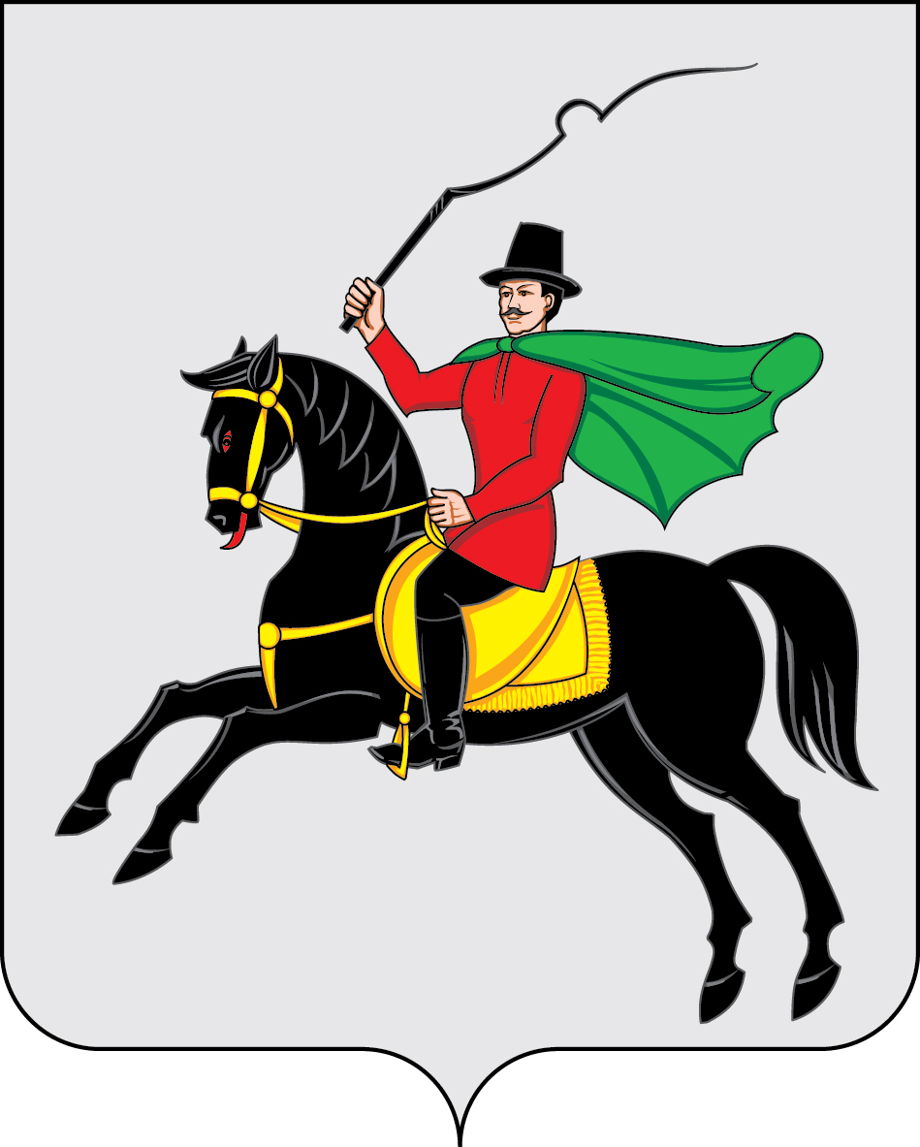

Приложение 2
к Положению «О гербе городского округа Клин»

ОДНОЦВЕТНЫЙ КОНТУРНЫЙ РИСУНОК ГЕРБА
МУНИЦИПАЛЬНОГО ОБРАЗОВАНИЯ
ГОРОДСКОЙ ОКРУГ КЛИН
(гербовый щит)
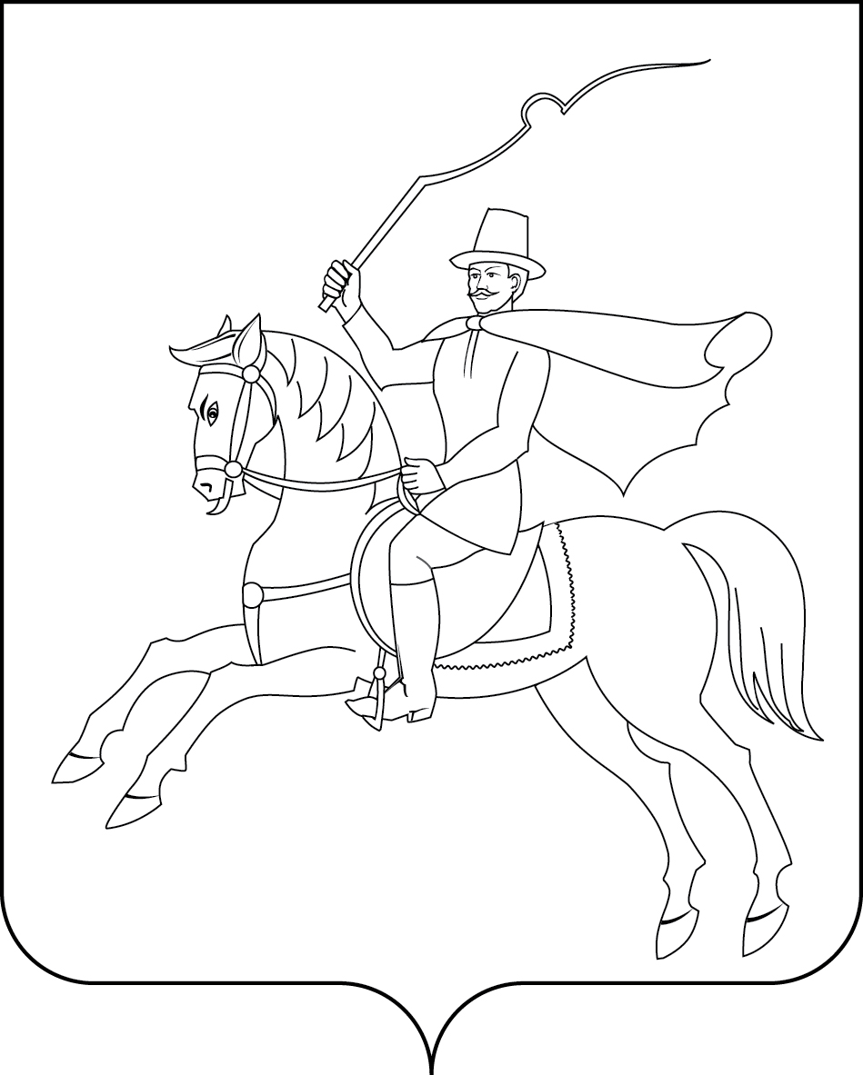

Приложение 3
к Положению «О гербе городского округа Клин»

ОДНОЦВЕТНЫЙ КОНТУРНЫЙ РИСУНОК С УСЛОВНОЙ
ШТРИХОВКОЙ ДЛЯ ОБОЗНАЧЕНИЯ ЦВЕТА ГЕРБА
МУНИЦИПАЛЬНОГО ОБРАЗОВАНИЯ
ГОРОДСКОЙ ОКРУГ КЛИН
(гербовый щит)
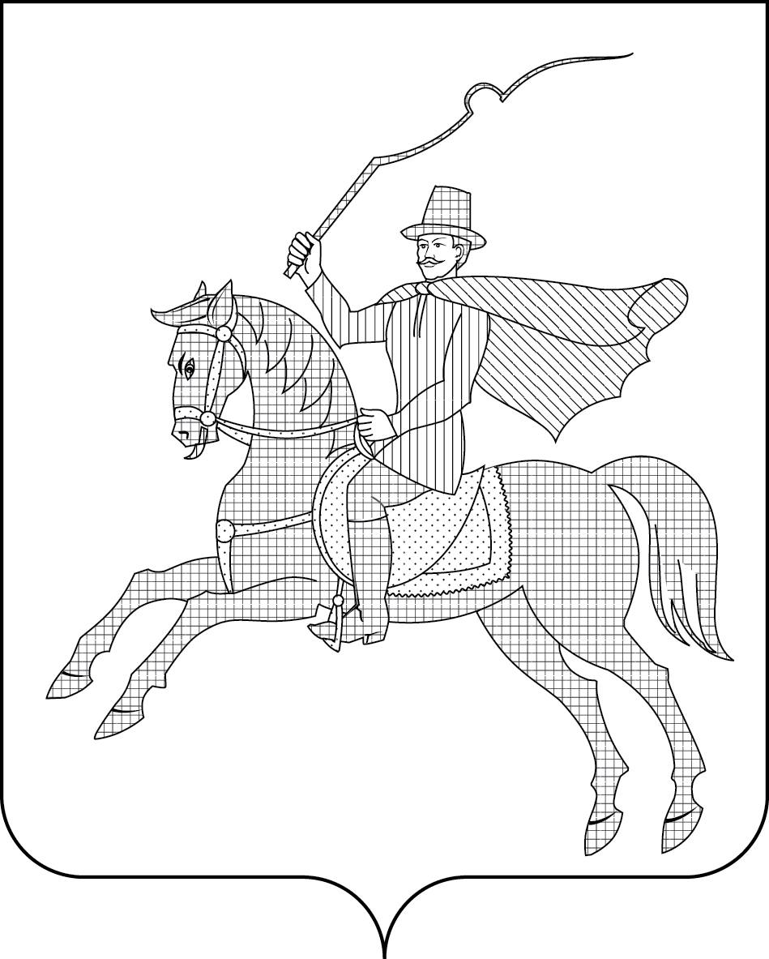

Приложение 4
к Положению «О гербе городского округа Клин»

МНОГОЦВЕТНЫЙ РИСУНОК ГЕРБА
МУНИЦИПАЛЬНОГО ОБРАЗОВАНИЯ
ГОРОДСКОЙ ОКРУГ КЛИН
(гербовый щит с вольной частью)
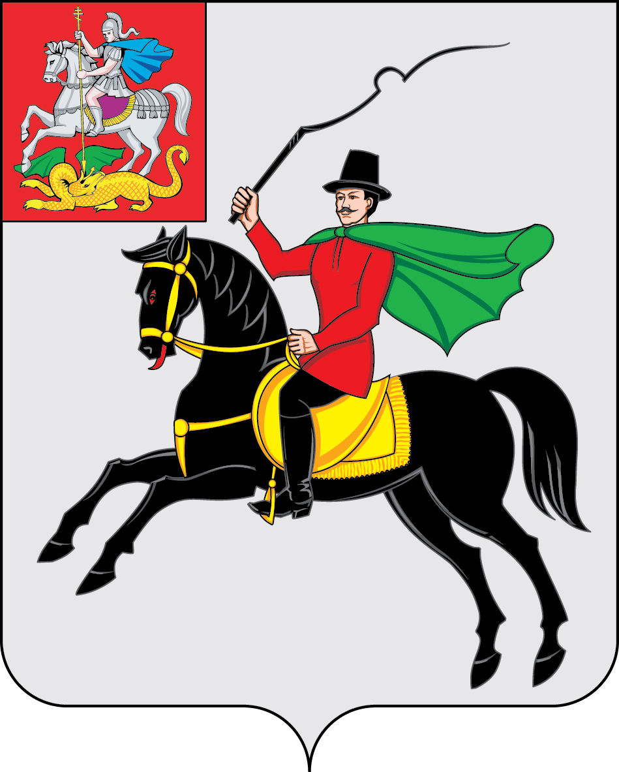

Приложение 5
к Положению «О гербе городского округа Клин»

ОДНОЦВЕТНЫЙ КОНТУРНЫЙ РИСУНОК ГЕРБА
МУНИЦИПАЛЬНОГО ОБРАЗОВАНИЯ
ГОРОДСКОЙ ОКРУГ КЛИН
(гербовый щит с вольной частью)

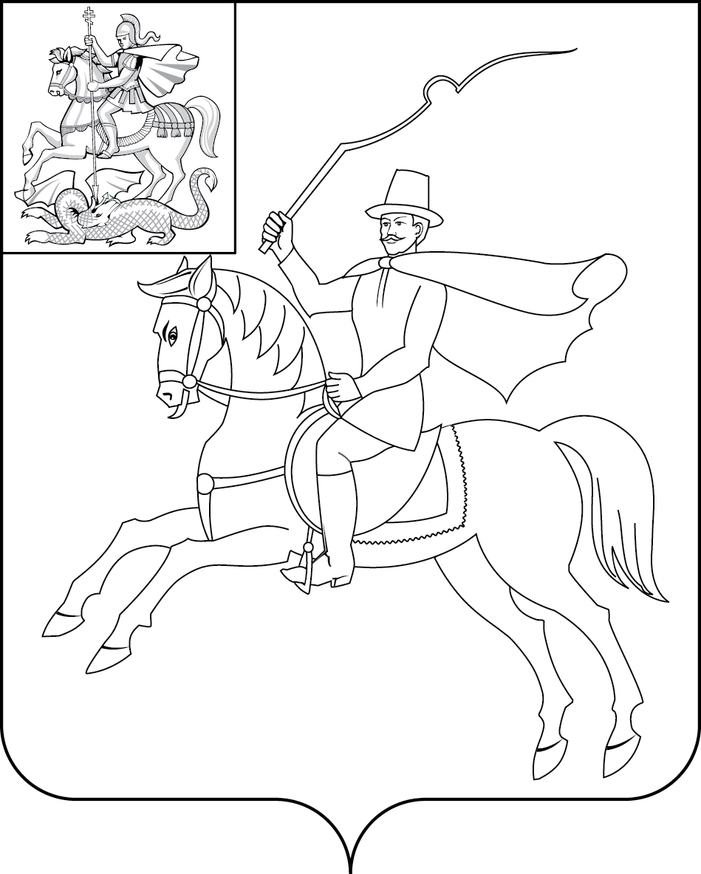

Приложение 6
к Положению «О гербе городского округа Клин»

ОДНОЦВЕТНЫЙ КОНТУРНЫЙ РИСУНОК С УСЛОВНОЙ
ШТРИХОВКОЙ ДЛЯ ОБОЗНАЧЕНИЯ ЦВЕТА ГЕРБА
МУНИЦИПАЛЬНОГО ОБРАЗОВАНИЯ
ГОРОДСКОЙ ОКРУГ КЛИН
(гербовый щит с вольной частью)

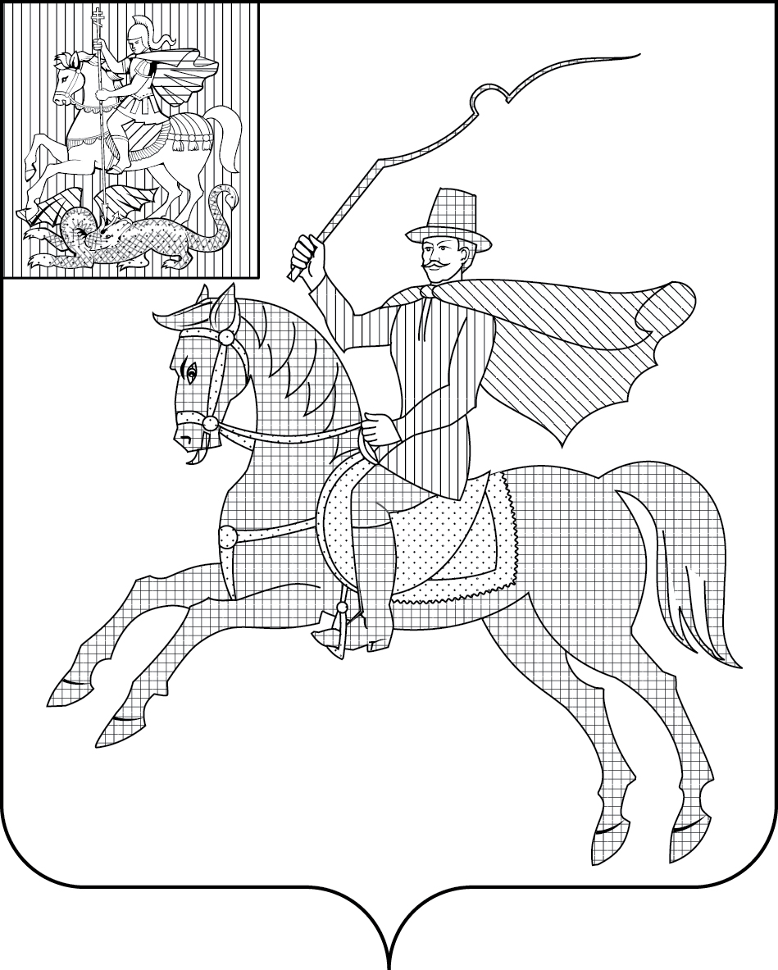

Приложение 7
к Положению «О гербе городского округа Клин»

МНОГОЦВЕТНЫЙ РИСУНОК ГЕРБА
МУНИЦИПАЛЬНОГО ОБРАЗОВАНИЯ
ГОРОДСКОЙ ОКРУГ КЛИН
(коронованный щит)
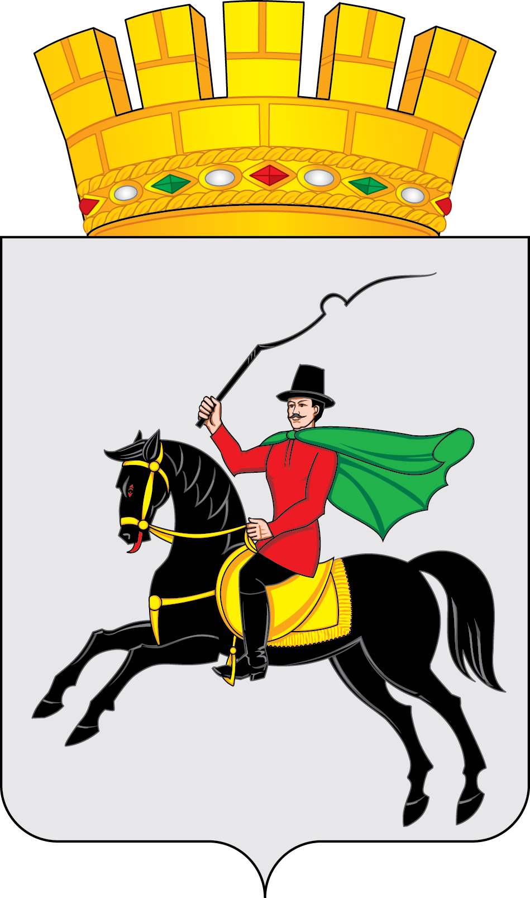

Приложение 8
к Положению «О гербе городского округа Клин»

ОДНОЦВЕТНЫЙ КОНТУРНЫЙ РИСУНОК ГЕРБА
МУНИЦИПАЛЬНОГО ОБРАЗОВАНИЯ
ГОРОДСКОЙ ОКРУГ КЛИН
(коронованный щит)
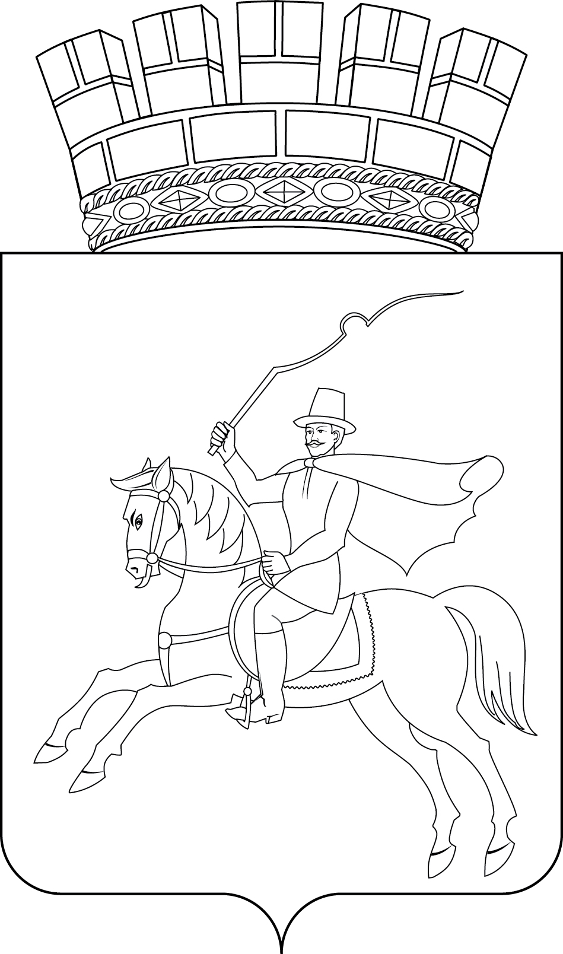

Приложение 9
к Положению «О гербе городского округа Клин»

ОДНОЦВЕТНЫЙ КОНТУРНЫЙ РИСУНОК С УСЛОВНОЙ
ШТРИХОВКОЙ ДЛЯ ОБОЗНАЧЕНИЯ ЦВЕТА ГЕРБА
МУНИЦИПАЛЬНОГО ОБРАЗОВАНИЯ
ГОРОДСКОЙ ОКРУГ КЛИН
(коронованный щит)

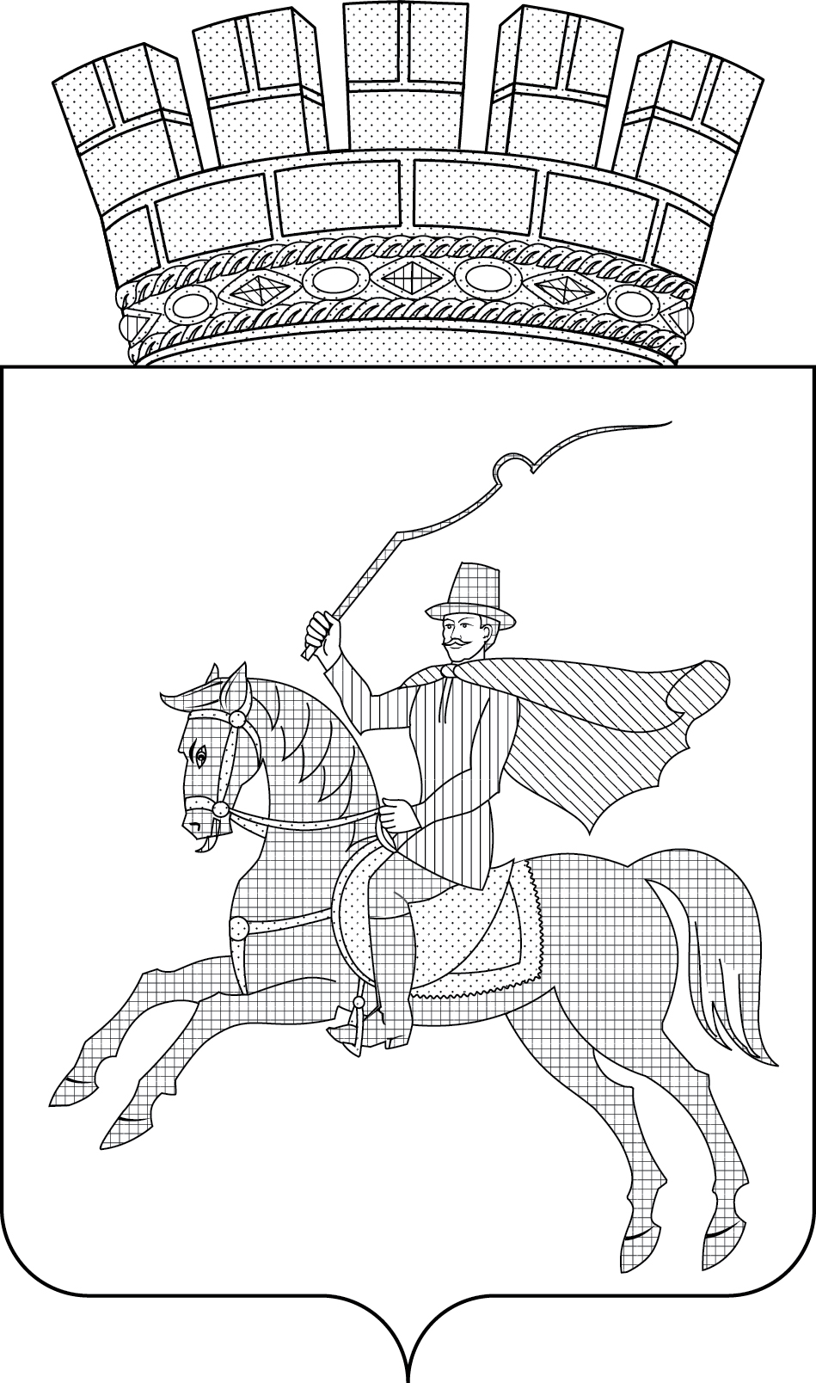

Приложение 10
к Положению «О гербе городского округа Клин»

МНОГОЦВЕТНЫЙ РИСУНОК ГЕРБА
МУНИЦИПАЛЬНОГО ОБРАЗОВАНИЯ
ГОРОДСКОЙ ОКРУГ КЛИН
(коронованный щит с вольной частью)
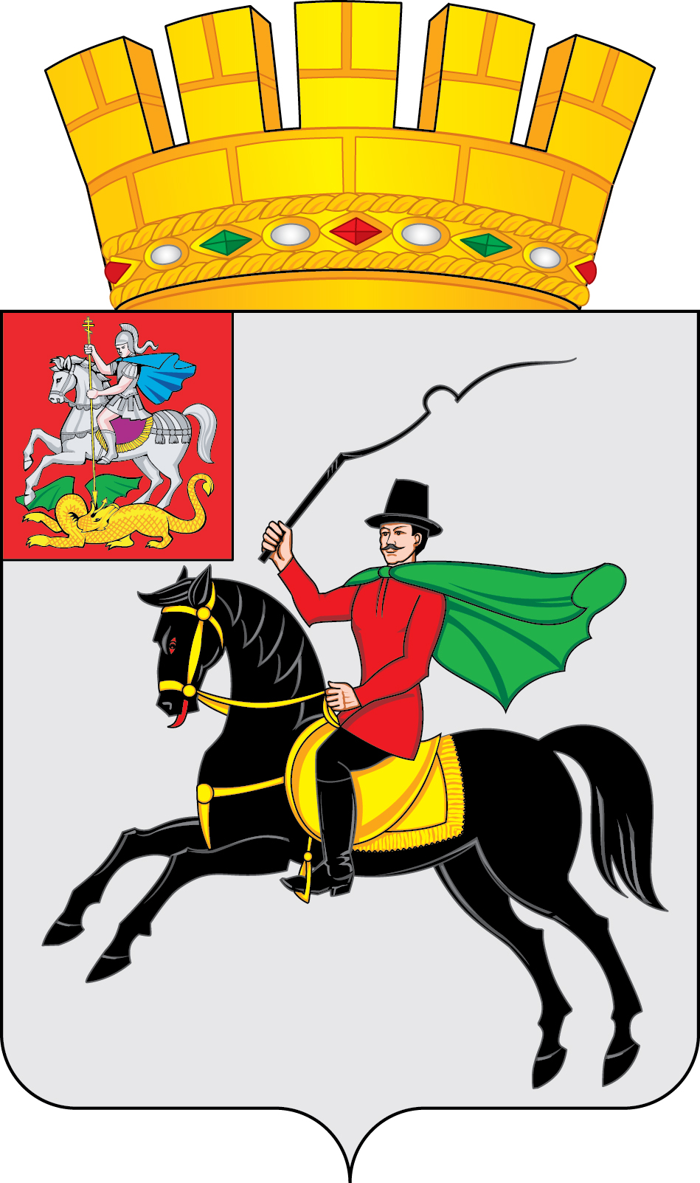

Приложение 11
к Положению «О гербе городского округа Клин»

ОДНОЦВЕТНЫЙ КОНТУРНЫЙ РИСУНОК ГЕРБА
МУНИЦИПАЛЬНОГО ОБРАЗОВАНИЯ
ГОРОДСКОЙ ОКРУГ КЛИН
(коронованный щит с вольной частью)
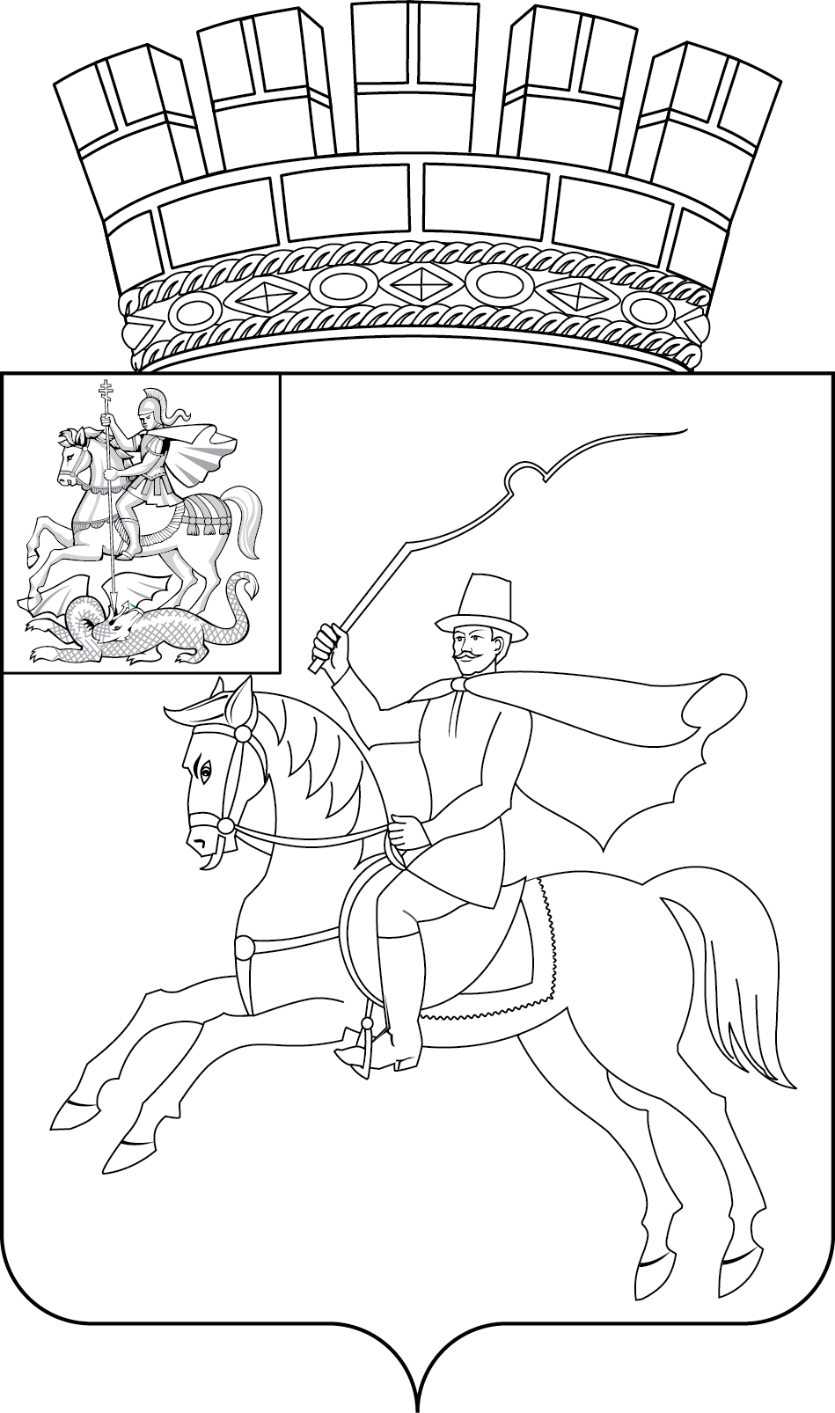

Приложение 12
к Положению «О гербе городского округа Клин»

ОДНОЦВЕТНЫЙ КОНТУРНЫЙ РИСУНОК С УСЛОВНОЙ
ШТРИХОВКОЙ ДЛЯ ОБОЗНАЧЕНИЯ ЦВЕТА ГЕРБА
МУНИЦИПАЛЬНОГО ОБРАЗОВАНИЯ
ГОРОДСКОЙ ОКРУГ КЛИН
(коронованный щит с вольной частью)

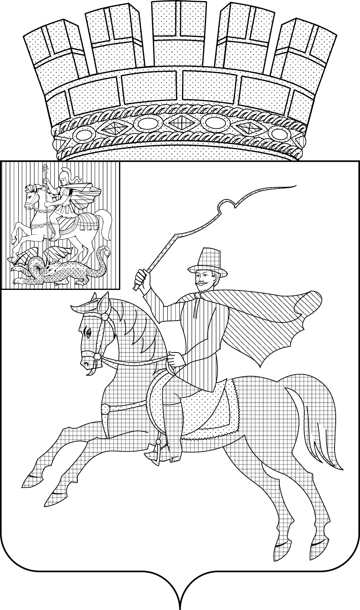

В геральдике правой считается сторона видимая зрителем слева.
Размещение гербов: 1 – герб РФ или субъекта РФ, 2 – герб муниципального образования, где цифровые обозначения указывают на степень почетности места размещения герба при взгляде от зрителя.

